上海中医药大学课程中心
学生使用帮助手册

2021年3月12日

目录
第一章 系统访问 3
1.1. 访问地址 3
1.2. 用户名及密码 3
1.3. 进入学习中心 4
第二章 慕课课程 4
2.1. 个人中心 4
2.2. 课程首页 5
2.3. 课件学习 5
2.4. 作业任务 6
2.5. 学习讨论 6
2.6. 教师答疑 7
2.7. 学习讨论 7
2.8. 讲义文库 8
2.9. 学习笔记 8
2.10. 题库自测 9
2.11. 考试测评 10
2.12. 勤奋日志 10
2.13. 学习进度 11
2.14. 学情报告 11
第三章 咨询热线 12

系统访问

访问地址
- 访问地址：http://study.shutcm.edu.cn
- 系统登录：点击右上角【登录】按钮，进入登录界面，如下图所示：
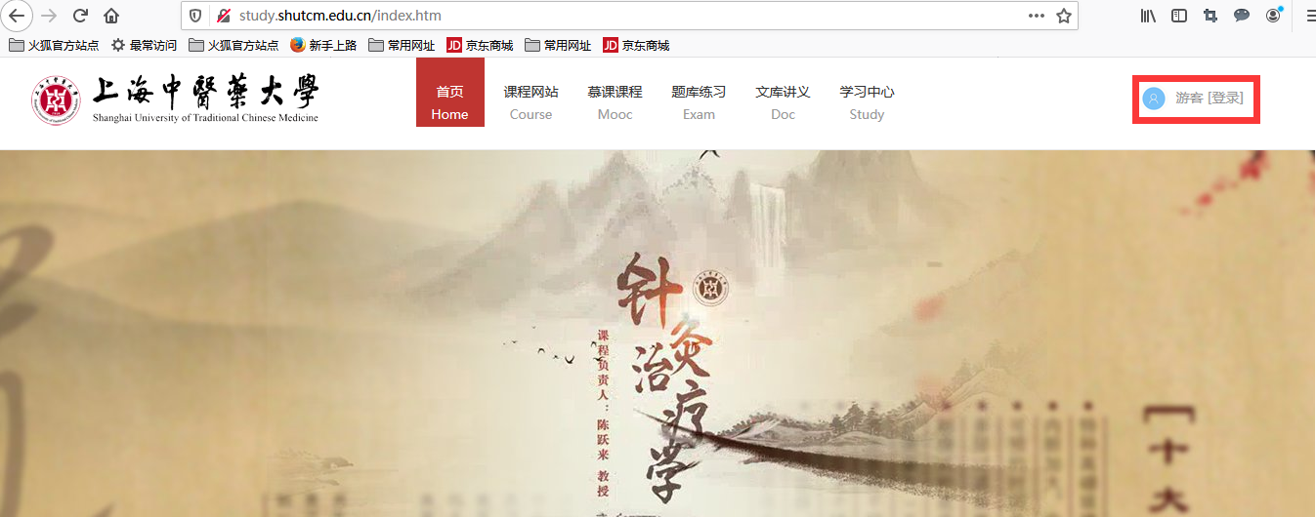
- 统一身份认证：建议学生采用统一身份认证方式进行登录。如下图所示：
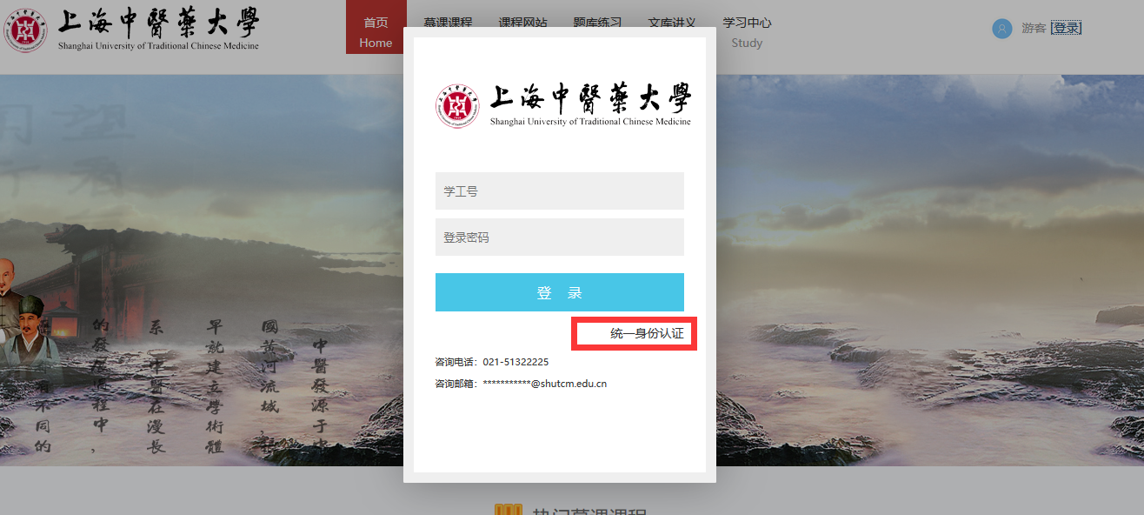

用户名及密码
- 用户名：学号
- 密码：ShutcmStudent2020
- 用户名及密码咨询电话：51322225（任老师），13917766031（毛老师）

进入学习中心
登录成功后，点击“学习中心”链接进入学生学习中心。学生学习中心包括学生拥有学习权限的课程、学习时长曲线图、知识点掌握度分析、学习推荐等内容。如下图所示：
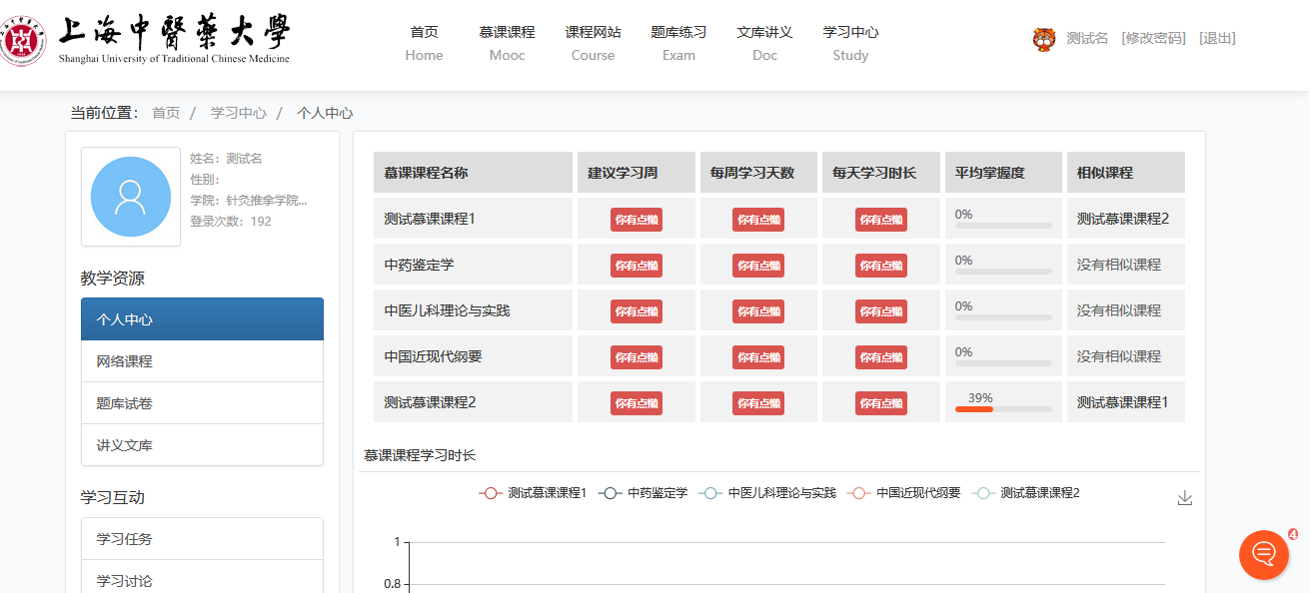

慕课课程

个人中心
学生进入学习中心后，可以查看到拥有学习权限的课程，如下图所示：
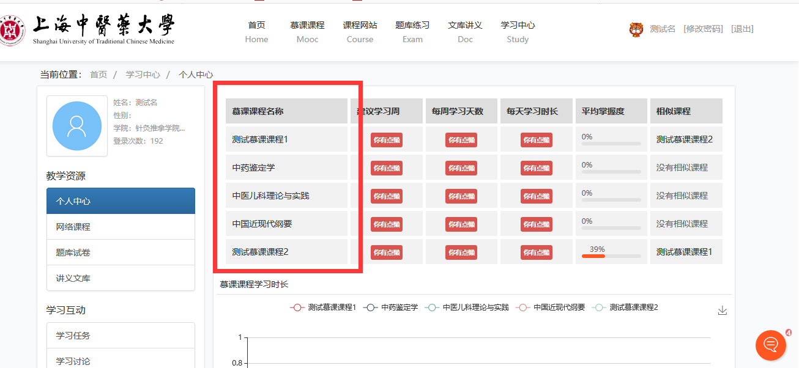
注；如果学生没有查看到自己的课程，可能是任课教师还没有开课。或者是任课教师开课了，但是没有将学生加入到学习名单中去。具体请先咨询任课老师，再咨询技术负责老师。

课程首页
学生点击具体的课程进入课程首页，课程首页如下图所示：
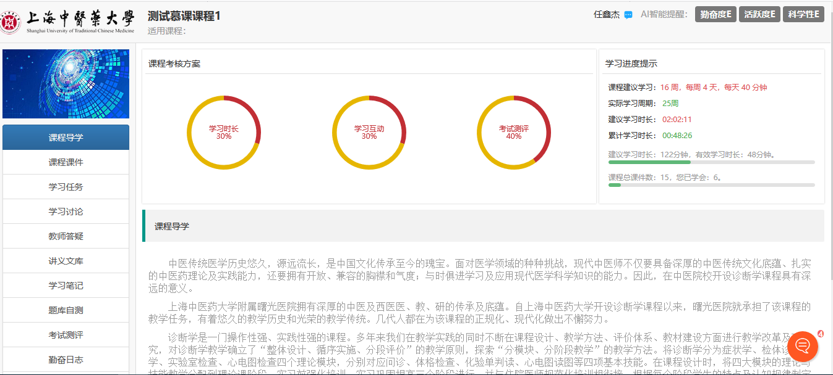
课程首页即为课程导学界面，包括课程考核方案、学习进度提醒、智能提醒（勤奋度、活跃度、科学性）等内容。

课件学习
点击左侧【课件学习】菜单进入课件学习界面，课件学习界面包括课件的章节和学习内容。如下图所示：
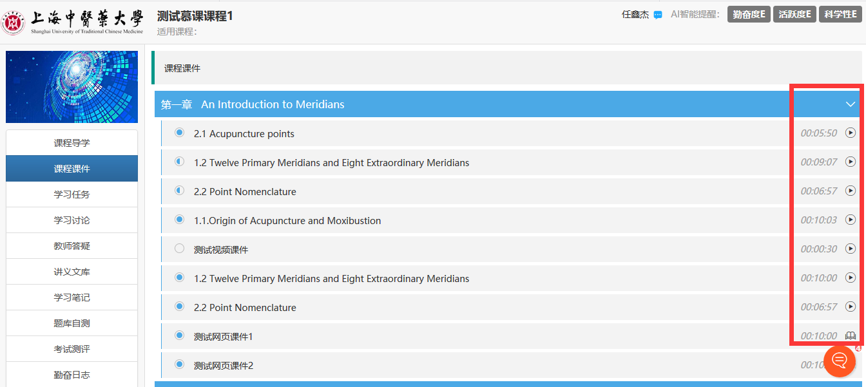
在课件学习界面，学生可以查看到课程章节及学习内容，包括学习内容的建议学习时长，点击行末尾的图标进入学习，如下图所示：
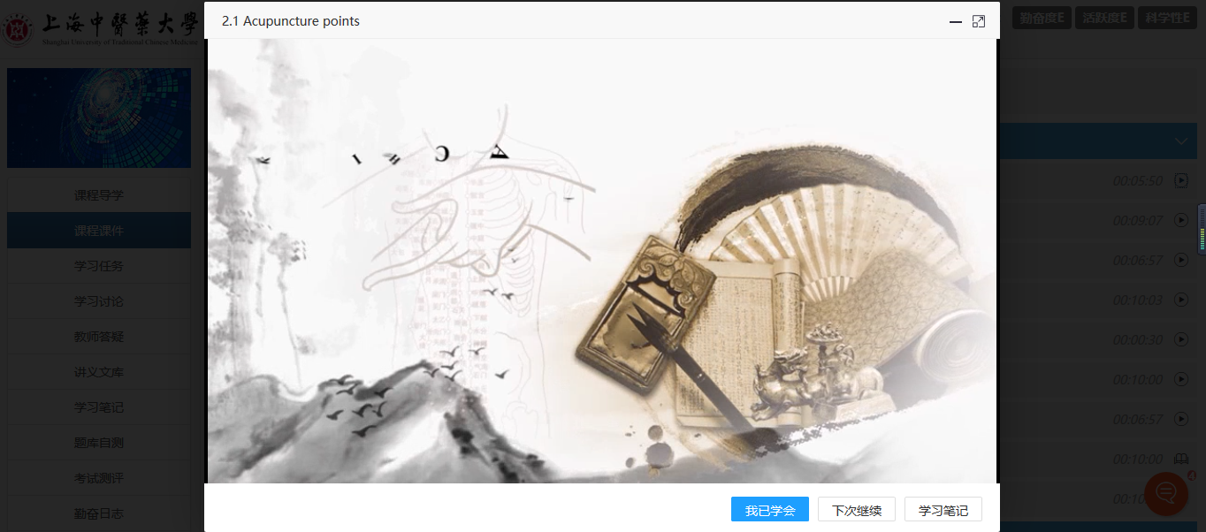
- 点击【我已学会】按钮，会将课件标注为学习完毕的状态（实心圆）
- 点击【下次继续】按钮，下次进入的时候，会从上次学习的位置继续学习
- 点击【学习笔记】按钮，记录学习笔记

作业任务
学生点击左侧的【作业任务】菜单，进入作业任务界面，在教师要求的截至时间内完成相应的作业任务。目前作业任务包括主观作业任务、课件学习任务、主题讨论任务、练习测试任务。作业任务如下图所示：
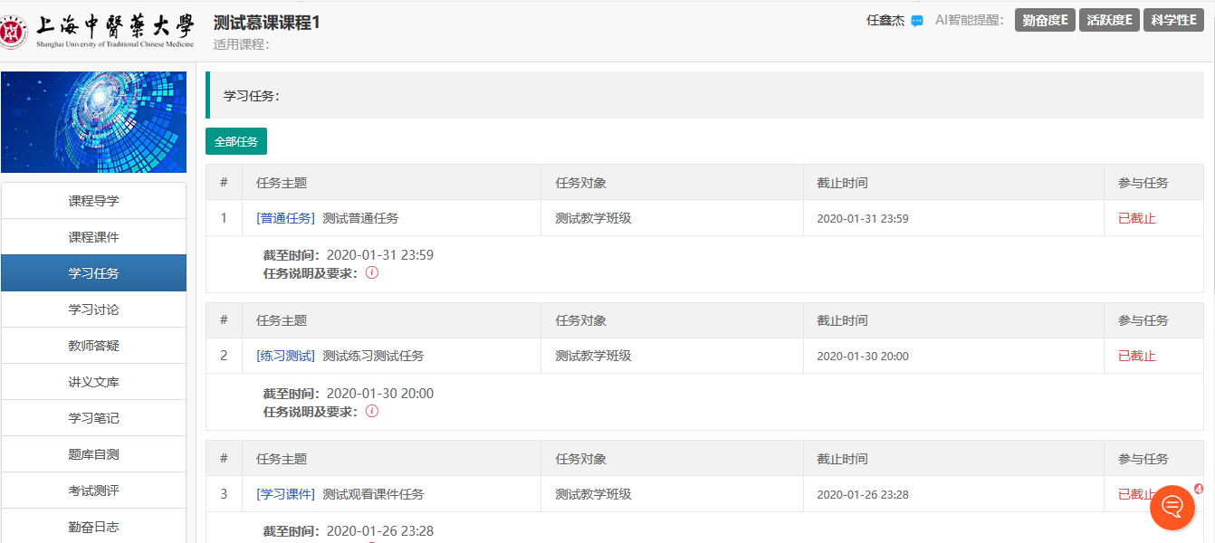

学习讨论
学生点击左侧【学习讨论】菜单进入学习讨论界面，学生在学习讨论界面可以进行学习讨论。本课程的所有学生都可以参与学习讨论，教师也可以参与学习讨论。如下图所示：
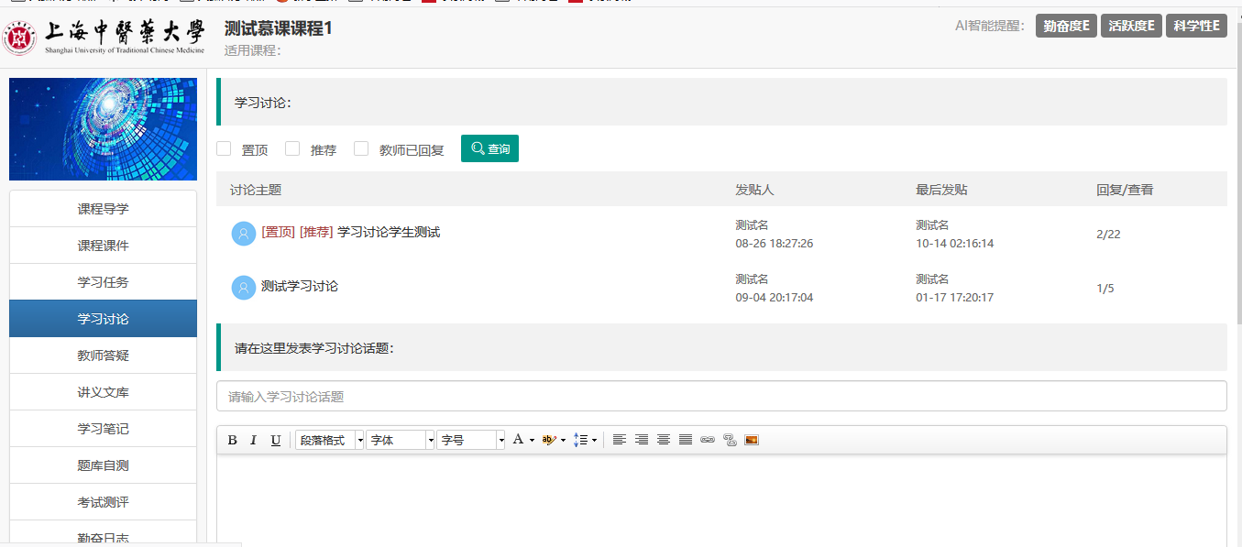

教师答疑
学生点击左侧【教师答疑】菜单进入教师答疑模块，在教师答疑模块学生可以向教师提出问题，并等待教师回答。同时，其他同学也可以参与到答疑中来。如下图所示：
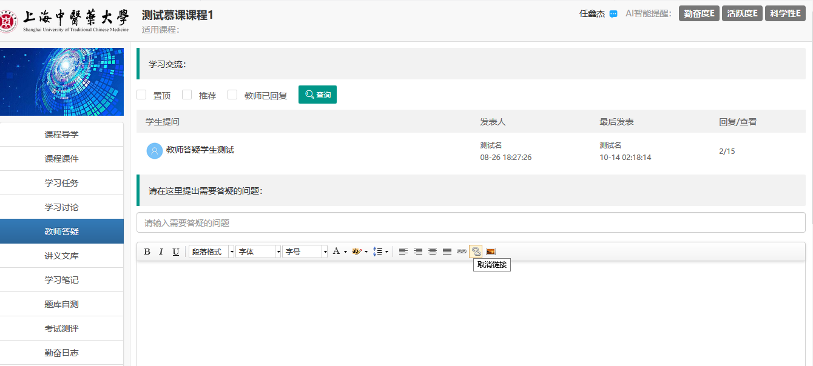

学习讨论
学生可以参加教师布置的主题讨论，也可以主动发起学习主题讨论。教师可以参加到主题讨论中，同时教师也可以对主题讨论进行【推荐】、【置顶】、【删除】等管理。学习讨论如下图所示：
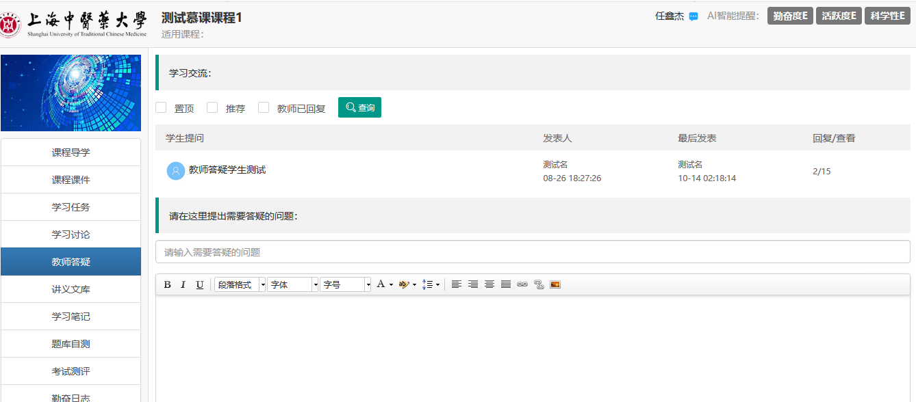

讲义文库
学生点击左侧【讲义文库】菜单进入讲义文库下载的界面，学生可以下载所有教师提供的讲义文库，如下图所示：
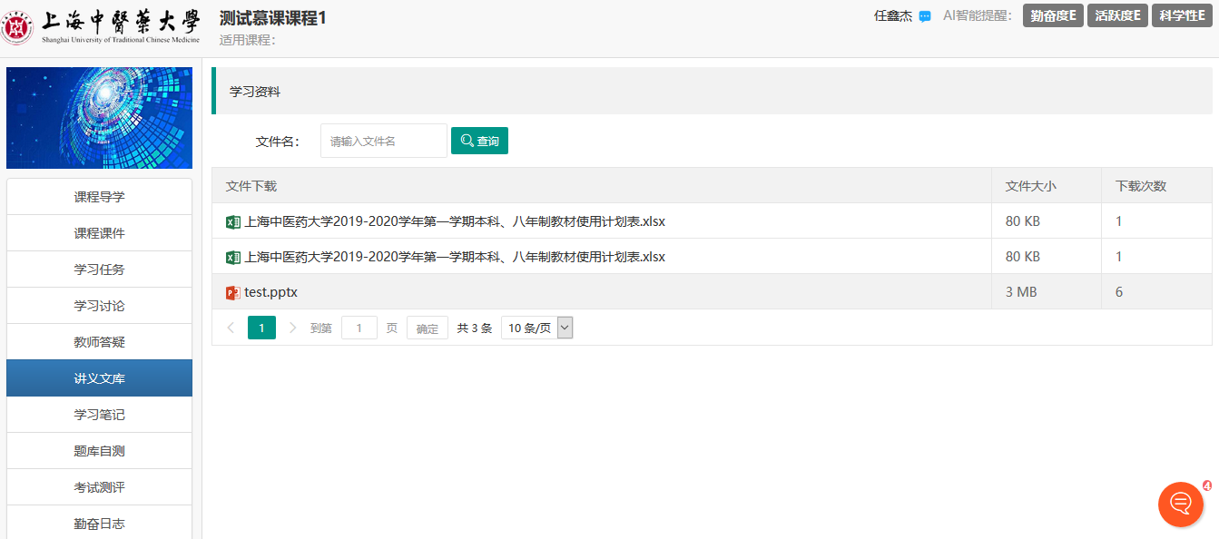

学习笔记
学生点击左侧【学习笔记】菜单进入学习笔记界面，学生在课件学习时记录的学习笔记在这里可以查看和导出。如下图所示：
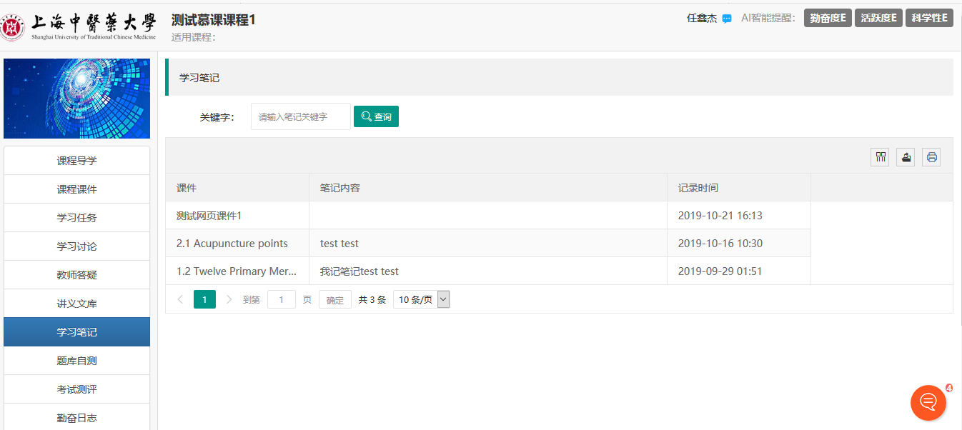

题库自测
学生点击左侧【题库自测】菜单进入题库自测模块，学生可以自由自主的进行题库练习，系统将会记录详细的练习过程，并最终为学生提供知识点掌握度报告。如下图所示：
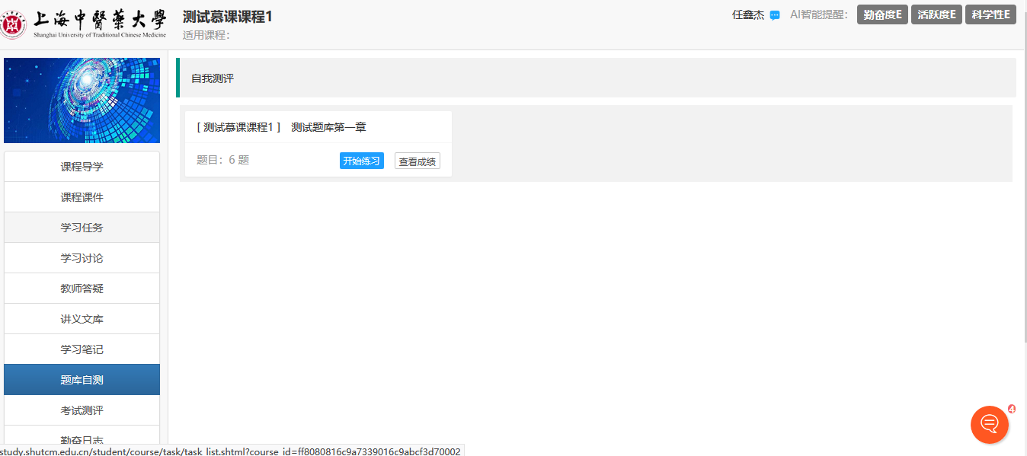
题库练习界面如下图所示：
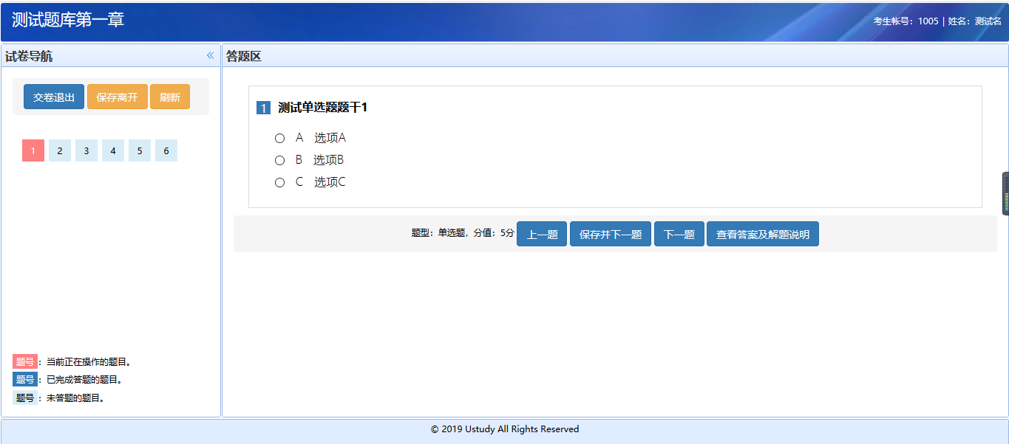

考试测评
学生点击左侧【考试测评】菜单进入考试测评模块，在教师开放考试测试后，学生可以进入考试测评试卷进行考试测评。如下图所示：
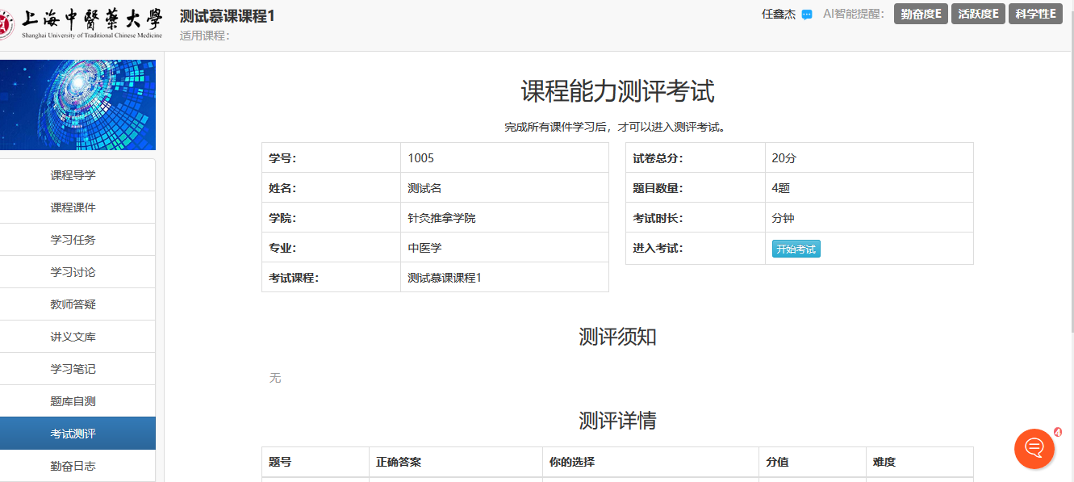

勤奋日志
学生点击左侧【勤奋日志】菜单进入勤奋日志模块，在勤奋日志模块，学生可以查看本人每周学习时长、每周讨论答疑活跃情况、每周题库练习的数量等。如下图所示：
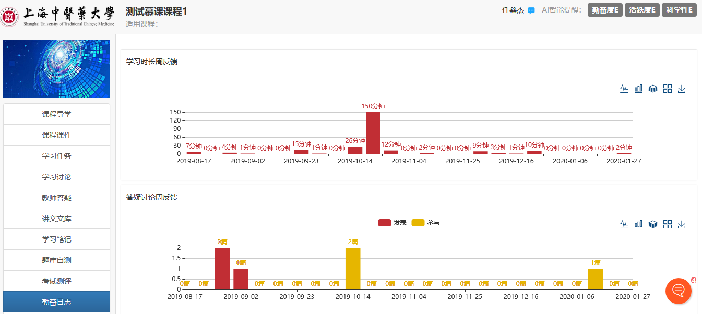

学习进度
学生点击左侧【学习进度】菜单进入学习进度界面，在学习进度界面学生可以查看本人的整体学习进入和各个课件学习进度情况，如下图所示：
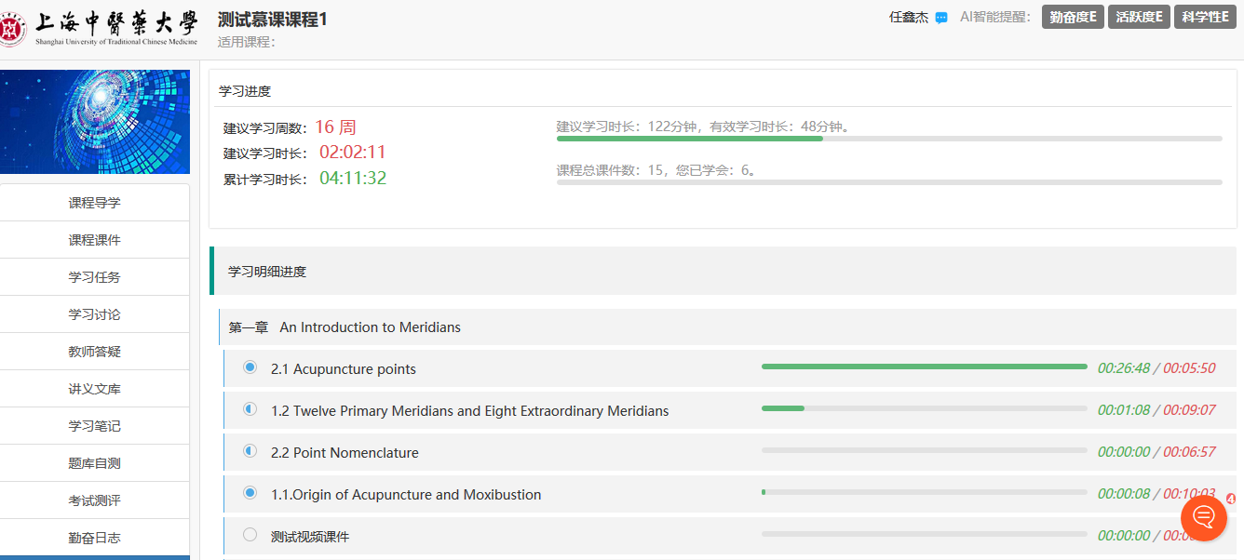

学情报告
学生点击左侧【学情报告】菜单进入学情报告页面，在学习报告页面系统为学生提供了详细的学情分析报告，如下图所示：
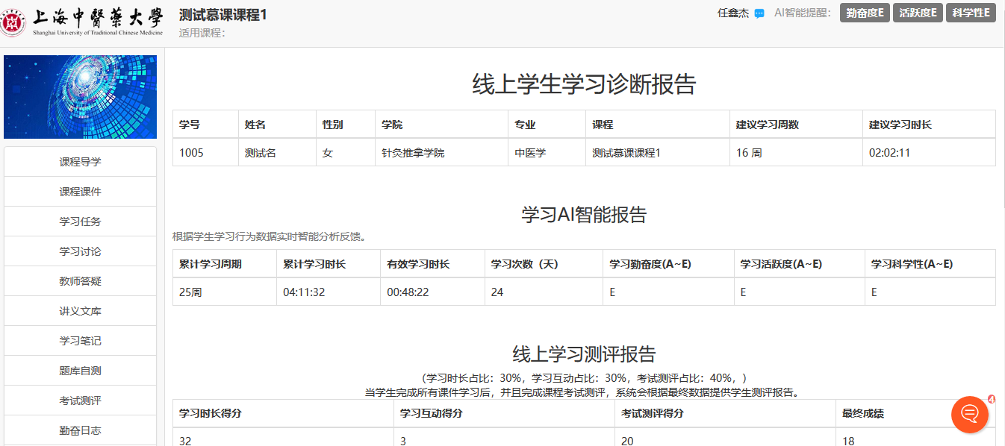

咨询热线
咨询电话：51322225（任老师）
咨询手机：13917766031（毛老师）

